ПРАКТИЧЕСКАЯ РАБОТА. ДЕНЬ 10
Pandas: группировка и агрегация данных. Основы Matplotlib

1. Что будем делать сегодня
- Повторим загрузку CSV и основные методы Pandas.
- Разберём смысл группировки данных.
- Научимся использовать groupby().
- Выполним mean(), sum(), min(), max(), count() по группам.
- Разберём agg() для нескольких показателей сразу.
- Научимся группировать по двум столбцам.
- Научимся сбрасывать индекс после groupby().
- Создадим итоговые таблицы по группам.
- Подключим Matplotlib.
- Построим столбчатую диаграмму.
- Построим линейный график.
- Добавим подписи, заголовок и сетку.
- Сохраним график в PNG.
- Выполним большой самостоятельный блок.

2. Подготовка
Создайте папку:
day10
В папке должны находиться:
- `students.csv` — можно использовать файл Дня 9;
- `group_analysis.py` — основной файл;
- `group_result.csv` — итоговая таблица;
- `chart.png` — сохранённый график.

3. Повторение загрузки CSV
import pandas as pd
df = pd.read_csv("students.csv")
print(df.head())

4. Зачем нужна группировка
Если в таблице много строк, часто нужно получить итог не по каждому человеку отдельно, а по группам. Например: средний балл по каждой учебной группе.

5. Первый groupby()
grouped = df.groupby("Группа")["Баллы"].mean()
print(grouped)
Элемент | Что означает
df.groupby("Группа") | Объединяет строки с одинаковым значением в столбце Группа.
["Баллы"] | Выбирает столбец, который нужно анализировать.
.mean() | Вычисляет среднее значение внутри каждой группы.
grouped = | Результат сохраняется в переменную grouped.

6. Как работает groupby() простыми словами
Pandas сначала находит все одинаковые значения в столбце `Группа`, собирает соответствующие строки вместе, а потом применяет указанную операцию.

7. Средний балл по группам
print(df.groupby("Группа")["Баллы"].mean())

8. Сумма по группам
print(df.groupby("Группа")["Баллы"].sum())
В данном учебном примере это просто сумма баллов всех студентов внутри каждой группы.

9. Минимум и максимум
print(df.groupby("Группа")["Баллы"].min())
print(df.groupby("Группа")["Баллы"].max())

10. Количество строк в группе
print(df.groupby("Группа")["Имя"].count())
Метод count() считает количество непустых значений.

11. Несколько показателей через agg()
stats = df.groupby("Группа")["Баллы"].agg(["mean", "min", "max", "count"])
print(stats)
Элемент | Что означает
agg | Сокращение от aggregation — агрегация.
["mean", "min", "max", "count"] | Список операций, которые нужно выполнить.
mean | Среднее.
min | Минимум.
max | Максимум.
count | Количество.

12. reset_index()
stats = df.groupby("Группа")["Баллы"].mean().reset_index()
print(stats)
После groupby() значение группировки часто становится индексом. `reset_index()` возвращает его в обычный столбец.

13. Почему reset_index() удобно
После сброса индекса итоговую таблицу проще сохранять в CSV и использовать для построения графиков.

14. Группировка нескольких числовых столбцов
result = df.groupby("Группа")[["Баллы", "Посещено"]].mean()
print(result)
Здесь одновременно вычисляется среднее по баллам и посещаемости.

15. Группировка по двум признакам
Если в таблице есть, например, столбцы `Группа` и `Статус`, можно группировать сразу по двум признакам.
result = df.groupby(["Группа", "Статус"])["Баллы"].mean()
print(result)
Если в вашем CSV пока нет столбца Статус, этот пример просто изучите. В заданиях ниже можно будет создать его отдельно.

16. Простая категория через условие
Для учебной таблицы можно создать текстовый столбец `Статус` вручную:
df["Статус"] = ["зачёт", "зачёт", "зачёт", "зачёт", "зачёт", "зачёт"]
Позже такие категории можно будет создавать автоматически более удобными способами.

17. Сортировка результата группировки
result = df.groupby("Группа")["Баллы"].mean().reset_index()
result = result.sort_values("Баллы", ascending=False)
print(result)

18. Сохранение группировки в CSV
result.to_csv("group_result.csv", index=False, encoding="utf-8")

19. Переходим к Matplotlib
Matplotlib — библиотека для построения графиков и диаграмм.

20. Подключение Matplotlib
import matplotlib.pyplot as plt
Элемент | Что означает
matplotlib | Название библиотеки.
.pyplot | Модуль для построения графиков.
as plt | Короткое имя pyplot.

21. Первый простой график
import matplotlib.pyplot as plt
x = [1, 2, 3, 4]
y = [10, 20, 15, 30]
plt.plot(x, y)
plt.show()
Элемент | Что означает
plt.plot | Создаёт линейный график.
x | Значения по горизонтальной оси.
y | Значения по вертикальной оси.
plt.show() | Показывает график.

22. Столбчатая диаграмма
groups = ["1ИИ-1", "1ИИ-2"]
average_scores = [78.3, 81.0]
plt.bar(groups, average_scores)
plt.show()
`bar()` строит столбчатую диаграмму.

23. Заголовок графика
plt.title("Средний балл по группам")
title() задаёт заголовок.

24. Подписи осей
plt.xlabel("Группа")
plt.ylabel("Средний балл")
`xlabel()` подписывает горизонтальную ось, `ylabel()` — вертикальную.

25. Сетка
plt.grid()
grid() добавляет сетку.

26. Полный пример столбчатой диаграммы
import matplotlib.pyplot as plt
groups = ["1ИИ-1", "1ИИ-2"]
average_scores = [78.3, 81.0]
plt.bar(groups, average_scores)
plt.title("Средний балл по группам")
plt.xlabel("Группа")
plt.ylabel("Средний балл")
plt.grid()
plt.show()

27. Pandas + Matplotlib
result = df.groupby("Группа")["Баллы"].mean().reset_index()
plt.bar(result["Группа"], result["Баллы"])
plt.title("Средний балл по группам")
plt.xlabel("Группа")
plt.ylabel("Средний балл")
plt.show()
Теперь значения для графика берутся не вручную, а прямо из DataFrame.

28. Линейный график
plt.plot(df["Имя"], df["Баллы"])
plt.title("Баллы студентов")
plt.xlabel("Студент")
plt.ylabel("Баллы")
plt.show()
Линейный график показывает изменение значений по порядку.

29. Маркеры на линии
plt.plot(df["Имя"], df["Баллы"], marker="o")
`marker="o"` добавляет точку на каждое значение.

30. Поворот подписей
plt.xticks(rotation=45)
Если подписи по оси X длинные и накладываются друг на друга, их можно повернуть.

31. tight_layout()
plt.tight_layout()
Помогает автоматически расположить элементы так, чтобы подписи не обрезались.

32. Сохранение графика
plt.savefig("chart.png")
График сохраняется в PNG-файл.
Сохраняйте график до `plt.show()`, чтобы избежать проблем в некоторых средах.

33. Полный пример с сохранением
import pandas as pd
import matplotlib.pyplot as plt
df = pd.read_csv("students.csv")
result = df.groupby("Группа")["Баллы"].mean().reset_index()
plt.bar(result["Группа"], result["Баллы"])
plt.title("Средний балл по группам")
plt.xlabel("Группа")
plt.ylabel("Средний балл")
plt.grid()
plt.tight_layout()
plt.savefig("chart.png")
plt.show()

34. Что выбрать: bar или plot
Функция | Когда использовать | Пример
plt.bar() | Сравнение отдельных категорий | Средний балл разных групп
plt.plot() | Изменение значений по порядку | Баллы по студентам или дням

35. Частая ошибка: длины x и y не совпадают
Если в x три значения, а в y четыре, Matplotlib не сможет построить корректный график.
x = ["A", "B", "C"]
y = [10, 20, 30]
Количество элементов должно совпадать.

36. Большой блок самостоятельной тренировки
Выполняйте задания по порядку. Сначала отрабатываем groupby(), потом подключаем визуализацию.

Уровень 1. Простая группировка

Задание 1. Средний балл по группам
Загрузите `students.csv` и вычислите средний балл по каждой группе.

Задание 2. Минимальный балл
Найдите минимальный балл по каждой группе.

Задание 3. Максимальный балл
Найдите максимальный балл по каждой группе.

Задание 4. Количество студентов
Посчитайте количество студентов в каждой группе.

Уровень 2. Несколько показателей

Задание 5. agg()
Для столбца `Баллы` получите mean, min, max и count одной командой.

Задание 6. Два числовых столбца
Получите средний балл и среднюю посещаемость по каждой группе.

Задание 7. Сортировка результата
Средний балл по группам отсортируйте по убыванию.

Задание 8. reset_index()
После groupby() выполните reset_index() и выведите результат.

Уровень 3. Сохранение агрегации

Задание 9. Сохраните средние
Сохраните таблицу со средними баллами в `average_by_group.csv`.

Задание 10. Итог по посещаемости
Создайте и сохраните CSV со средней посещаемостью по группам.

Уровень 4. Первый Matplotlib

Задание 11. Простой plot()
Создайте списки x и y из четырёх значений и постройте линейный график.

Задание 12. Столбчатая диаграмма
Создайте три категории и три числовых значения. Постройте bar-график.

Задание 13. Заголовок и подписи
Добавьте title(), xlabel() и ylabel() к графику из задания 12.

Задание 14. Сетка
Добавьте grid() и снова запустите график.

Уровень 5. Pandas + Matplotlib

Задание 15. Средний балл на диаграмме
Постройте столбчатую диаграмму среднего балла по группам.

Задание 16. Посещаемость
Постройте столбчатую диаграмму средней посещаемости по группам.

Задание 17. Баллы студентов
Постройте линейный график: по оси X — имена, по оси Y — баллы.

Задание 18. Маркеры
Добавьте `marker="o"` к линейному графику.

Задание 19. Поворот подписей
Поверните подписи имён на 45 градусов и добавьте tight_layout().

Задание 20. Сохраните график
Сохраните график в `students_scores.png`.

Уровень 6. Поиск ошибок

Задание 21. Ошибка groupby
result = df.groupby["Группа"]["Баллы"].mean()
print(result)
Исправьте вызов метода.

Задание 22. Ошибка agg
result = df.groupby("Группа")["Баллы"].agg("mean", "min", "max")
Исправьте аргумент agg(), используя список.

Задание 23. Ошибка bar
plt.bar[result["Группа"], result["Баллы"]]
plt.show()
Исправьте квадратные скобки на круглые.

Задание 24. Ошибка длины данных
groups = ["A", "B", "C"]
scores = [10, 20]
plt.bar(groups, scores)
Объясните, почему график не строится, и исправьте.

Уровень 7. Предскажи результат
import pandas as pd
df = pd.DataFrame({"Группа":["A","A","B"],"Баллы":[70,90,80]})
print(df.groupby("Группа")["Баллы"].mean())
Мой прогноз: __________________________________________
import pandas as pd
df = pd.DataFrame({"Группа":["A","A","B"],"Баллы":[70,90,80]})
print(df.groupby("Группа")["Баллы"].count())
Мой прогноз: __________________________________________
import pandas as pd
df = pd.DataFrame({"Группа":["A","B"],"Баллы":[70,90]})
result = df.groupby("Группа")["Баллы"].mean().reset_index()
print(result.shape)
Мой прогноз: __________________________________________

Уровень 8. Самостоятельные мини-проекты

Задание 25. Анализ учебных групп
Используйте `students.csv`. Получите таблицу со средним баллом, минимумом, максимумом и количеством студентов по каждой группе.
Сохраните таблицу и постройте график среднего балла.

Задание 26. Анализ товаров
Используйте `products.csv` из Дня 9 или создайте новый файл со столбцами `Категория`, `Товар`, `Цена`, `Количество`.
Нужно:
- посчитать среднюю цену по категориям;
- посчитать общую сумму количества по категориям;
- построить столбчатую диаграмму средней цены;
- сохранить итоговую таблицу.

Задание 27. Анализ результатов теста
Создайте DataFrame минимум из 10 строк с полями `Группа`, `Имя`, `Тест1`, `Тест2`.
Нужно:
- вычислить среднее каждого теста по группам;
- найти минимум и максимум;
- сохранить итоговый CSV;
- построить минимум один график.

37. Итоговая самостоятельная работа

Задание 28. Аналитический отчёт по группам
Создайте файл `final_day10.py`. Используйте CSV минимум из 10 строк и не менее двух групп.
Программа должна:
- загрузить CSV;
- вывести первые строки и структуру данных;
- сгруппировать данные по группе;
- вычислить mean, min, max и count для баллов;
- вычислить среднюю посещаемость по группам;
- сбросить индекс;
- отсортировать итог по среднему баллу;
- сохранить итоговую таблицу в `group_summary.csv`;
- построить столбчатую диаграмму среднего балла;
- добавить заголовок, подписи осей и сетку;
- сохранить график в `group_summary.png`.
Обязательные конструкции:
- `groupby()`;
- `mean()`;
- `min()`;
- `max()`;
- `count()`;
- `agg()`;
- `reset_index()`;
- `sort_values()`;
- `to_csv()`;
- `plt.bar()`;
- `plt.title()`;
- `plt.xlabel()`;
- `plt.ylabel()`;
- `plt.grid()`;
- `plt.savefig()`.

38. Задания со звёздочкой

Звёздочка 1. Два графика
Постройте отдельно график среднего балла и график средней посещаемости.

Звёздочка 2. Группировка по двум полям
Добавьте столбец `Статус` и выполните группировку по `Группа` и `Статус`.

Звёздочка 3. Сравнение двух тестов
Если в таблице есть `Тест1` и `Тест2`, постройте два линейных графика на одном поле и добавьте легенду через `plt.legend()`.

39. Самопроверка
☐ Я понимаю, зачем нужна группировка.
☐ Я умею использовать groupby().
☐ Я могу вычислять mean, sum, min, max и count по группам.
☐ Я умею использовать agg().
☐ Я понимаю reset_index().
☐ Я умею сортировать результат группировки.
☐ Я могу сохранить итоговую таблицу.
☐ Я умею подключать matplotlib.pyplot как plt.
☐ Я умею строить bar-график.
☐ Я умею строить plot-график.
☐ Я могу добавить заголовок и подписи осей.
☐ Я умею сохранять график в PNG.

40. Что приложить к отчёту
- Пример groupby() со средним.
- Пример agg().
- Пример reset_index().
- Пример группировки двух числовых столбцов.
- Сохранённый CSV с итоговой группировкой.
- Пример первого графика Matplotlib.
- Пример bar-графика из данных Pandas.
- Пример plot-графика.
- PNG-файл сохранённого графика.
- Код заданий 8, 10, 15, 17, 20, 24, 25, 26 и 27.
- Код final_day10.py.
- Файл group_summary.csv.
- Файл group_summary.png.
- Ответы на контрольные вопросы.

41. Контрольные вопросы
- Для чего используется groupby()?
- Что делает mean() после groupby()?
- Что делает sum()?
- Что делает count()?
- Для чего используется agg()?
- Зачем после groupby() может понадобиться reset_index()?
- Можно ли группировать сразу несколько числовых столбцов?
- Можно ли группировать по двум признакам?
- Как отсортировать результат группировки?
- Как сохранить результат группировки в CSV?
- Для чего используется Matplotlib?
- Что означает import matplotlib.pyplot as plt?
- Для чего используется plt.plot()?
- Для чего используется plt.bar()?
- Что делает plt.title()?
- Что делают plt.xlabel() и plt.ylabel()?
- Что делает plt.grid()?
- Для чего нужен marker?
- Что делает plt.xticks(rotation=45)?
- Для чего нужен tight_layout()?
- Как сохранить график в PNG?
- Почему количества значений x и y должны совпадать?

42. Итог Дня 10
Сегодня вы завершили базовый блок обработки данных: загрузка CSV, фильтрация, очистка, сортировка, группировка, агрегация и визуализация. Следующий крупный этап учебной практики — работа с Git и системой контроля версий.
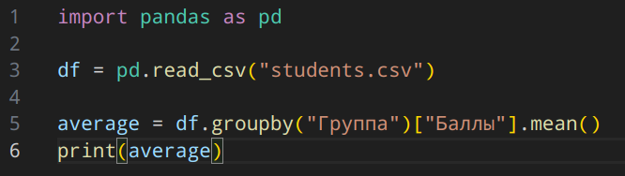
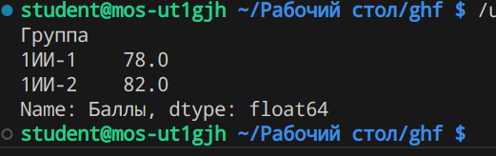

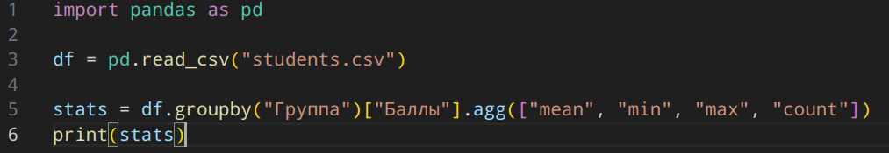
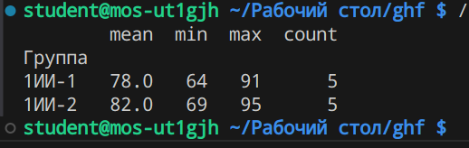
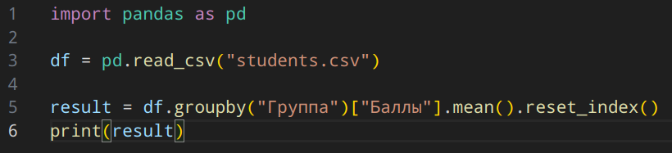
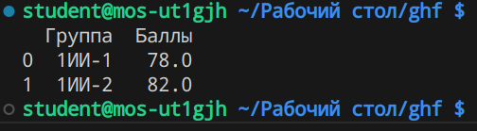
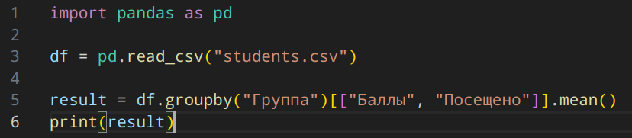
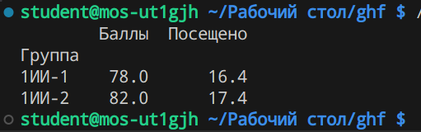
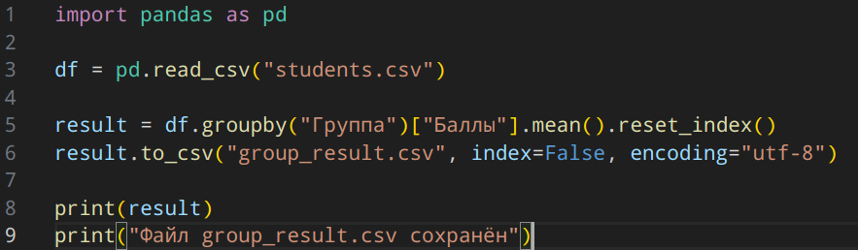
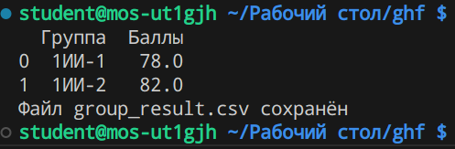
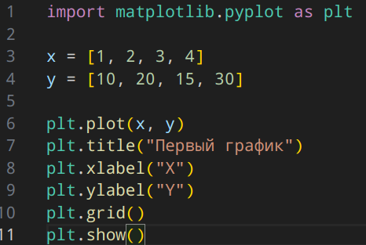
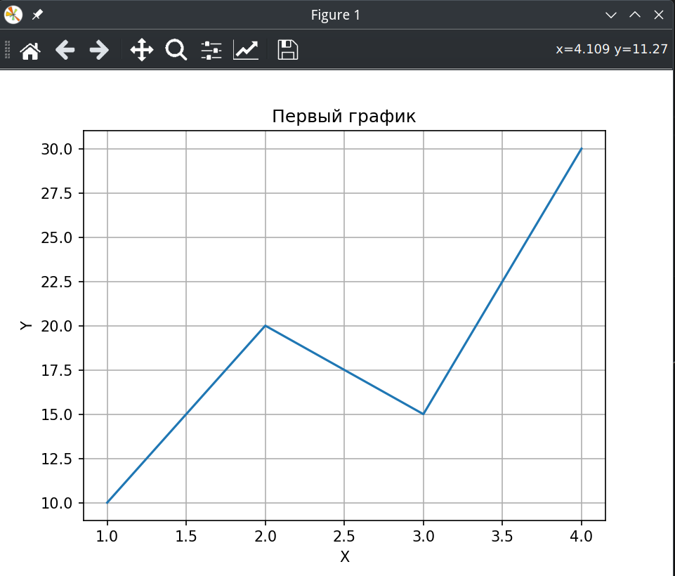
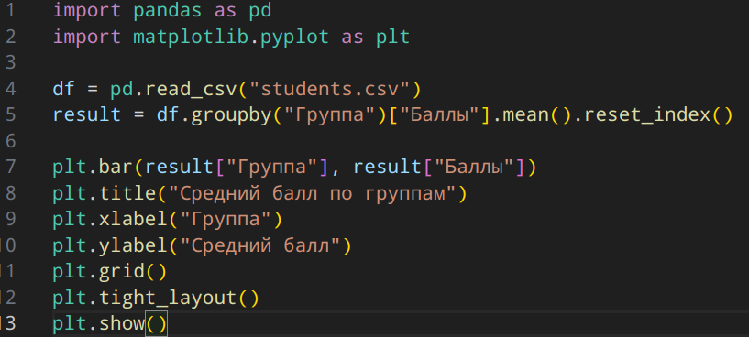
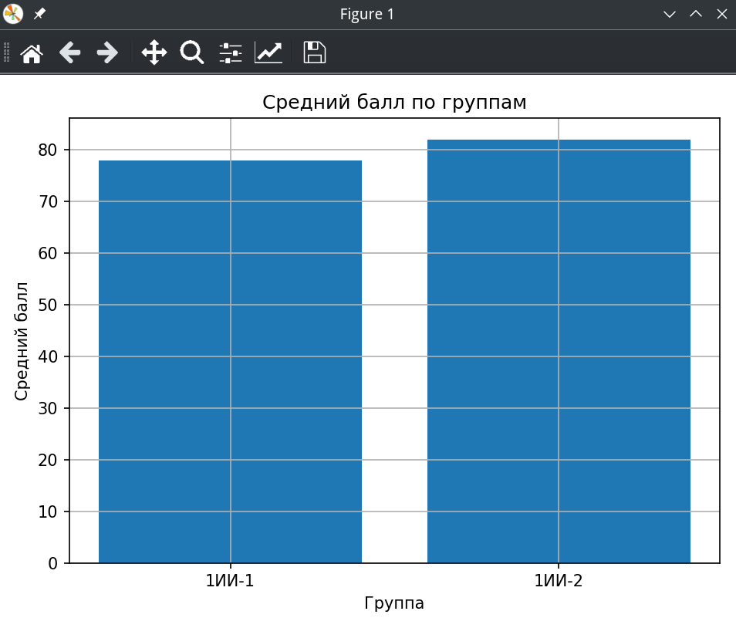
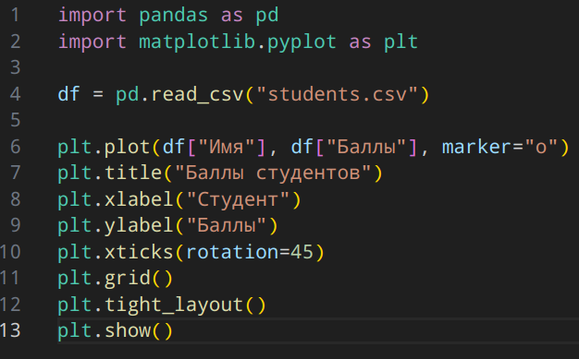
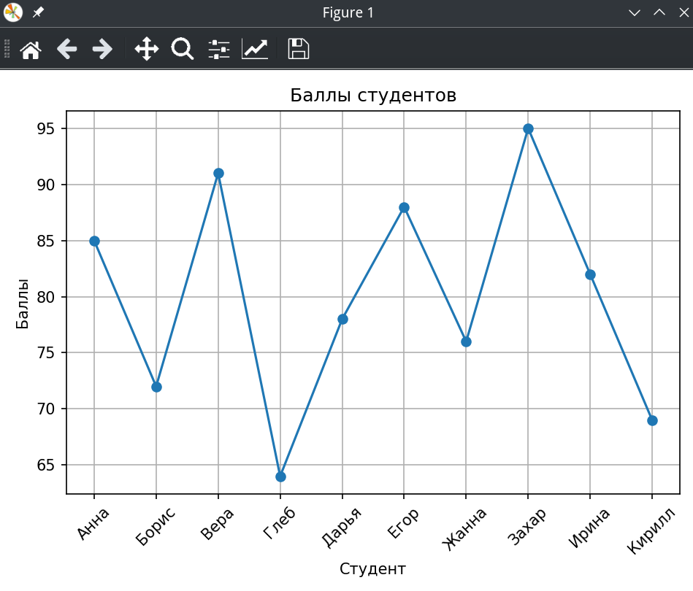
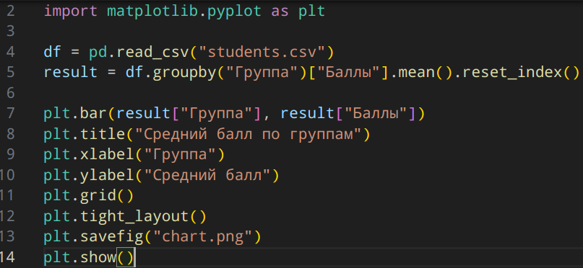
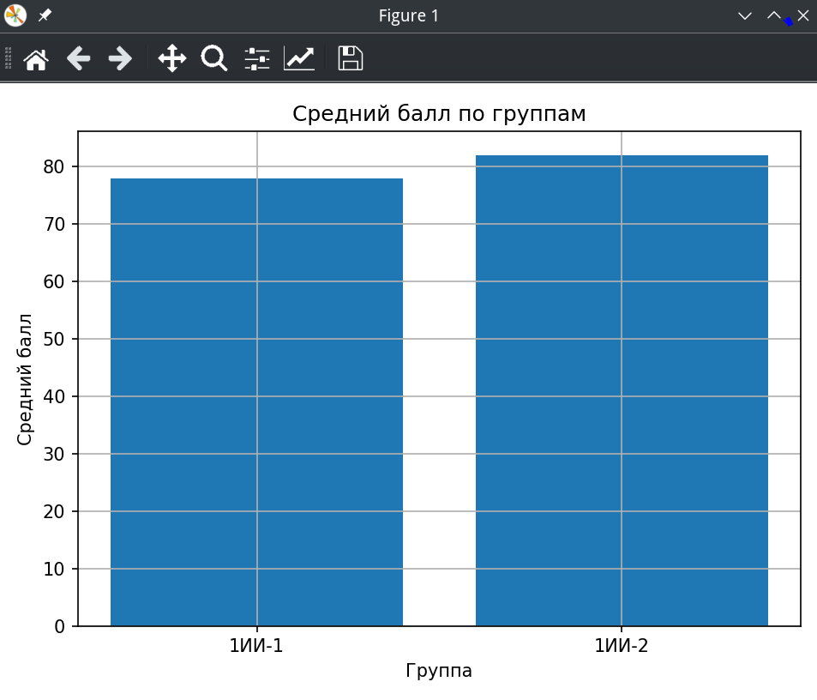
10.
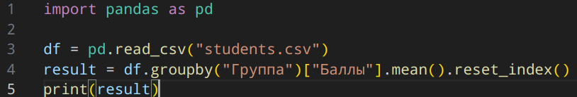
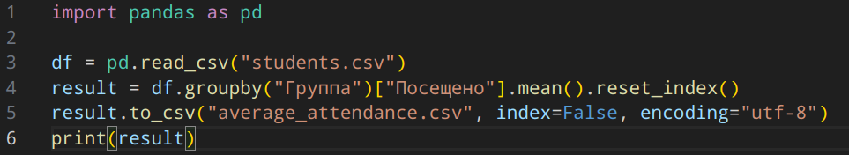

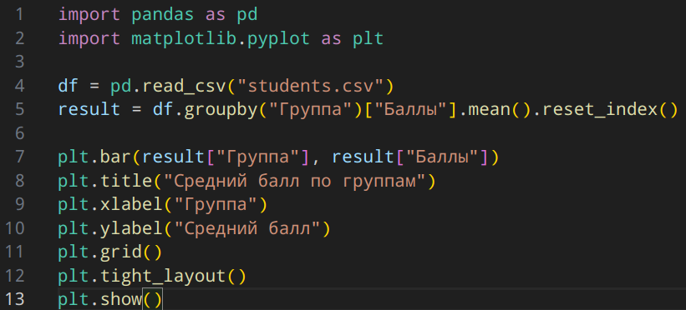
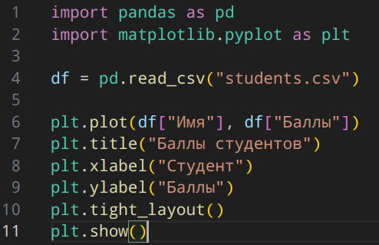

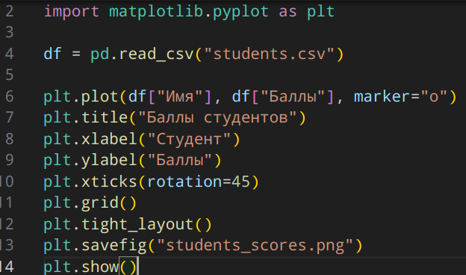

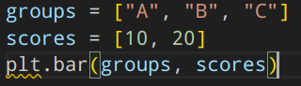

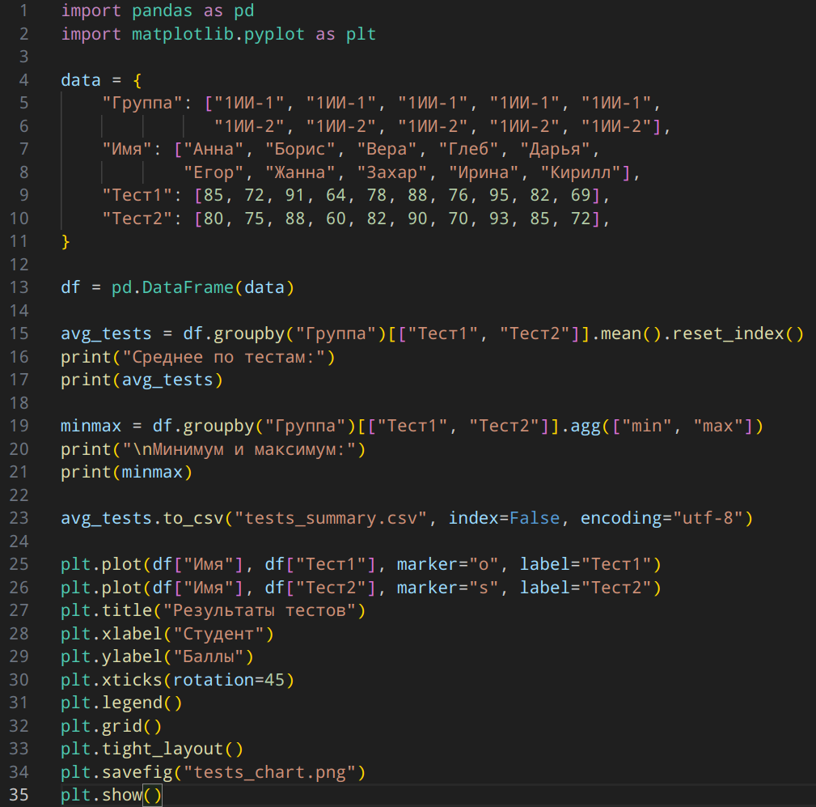

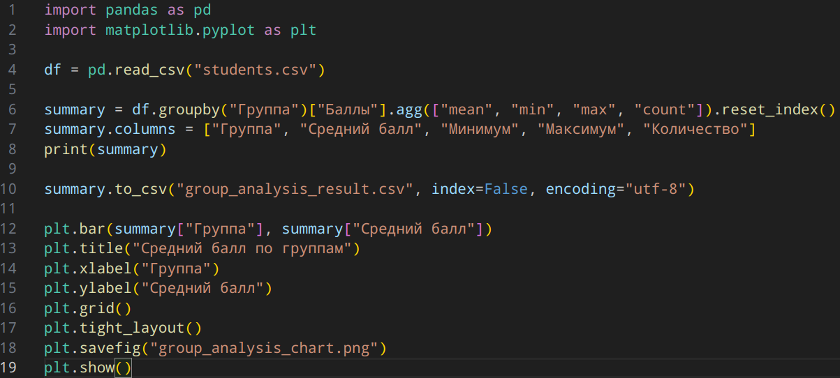

11.
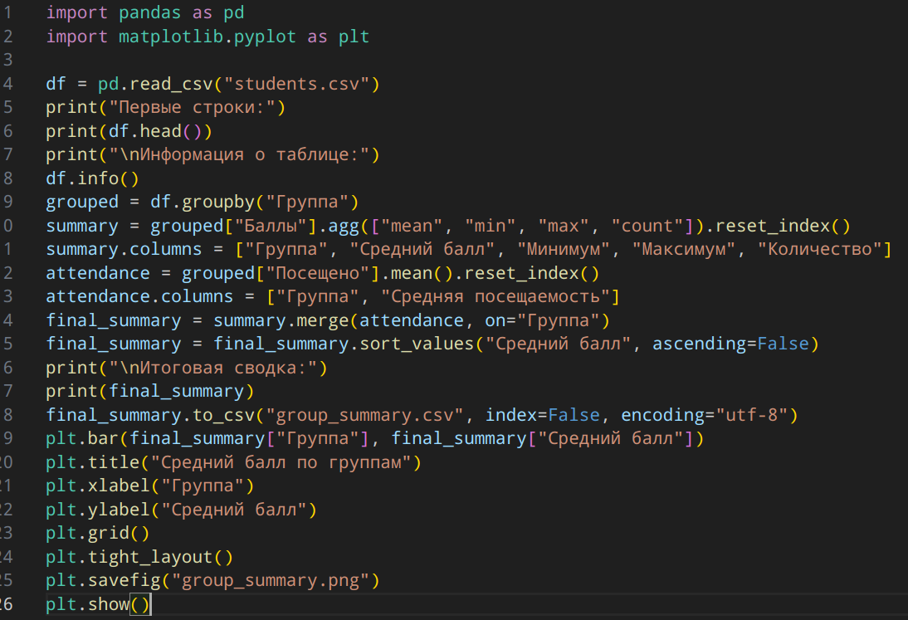
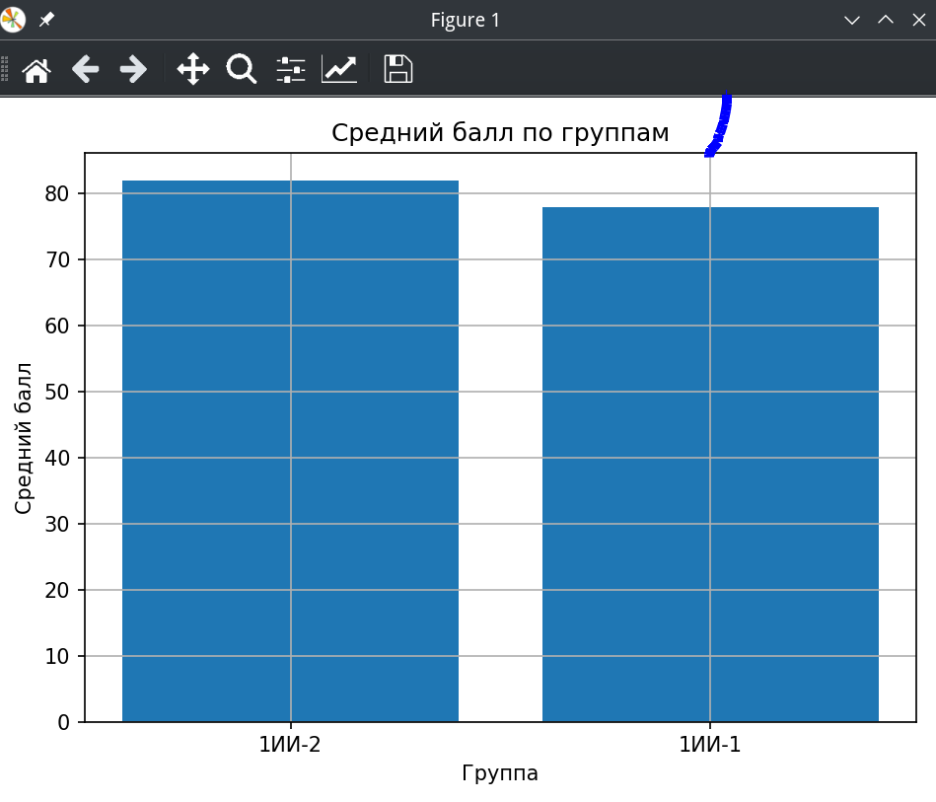

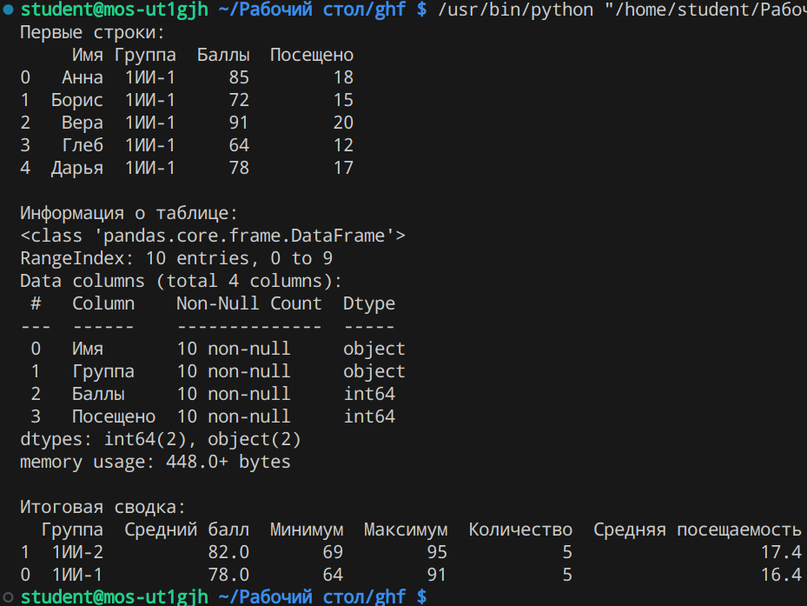

12.
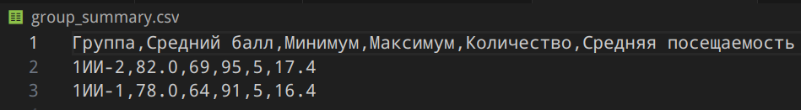
13.
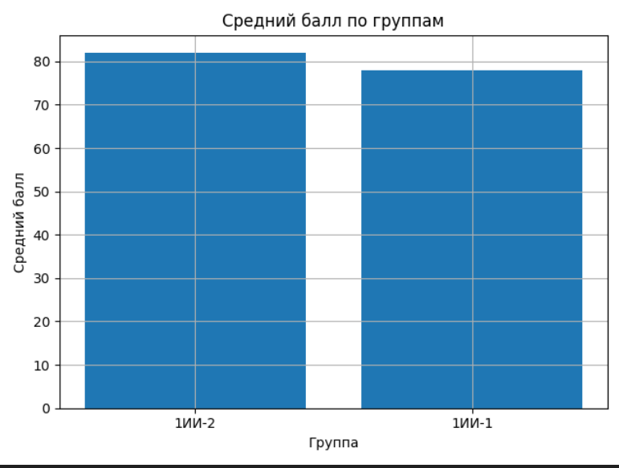

14.
1. Для разбиения строк таблицы на группы по значению одного или нескольких столбцов и последующего применения к каждой группе агрегирующей операции
2. Вычисляет среднее значение выбранного столбца внутри каждой группы
3. Суммирует значения выбранного столбца внутри каждой группы
4. Считает количество непустых значений в каждой группе
5. Чтобы применить сразу несколько агрегатных функций одной командой и получить итоговую таблицу
6. Потому что столбец по которому группировали становится индексом. reset_index() возвращает его в обычный столбец так удобнее сохранять в CSV и строить графики
7. Да: df.groupby("Группа")[["Баллы", "Посещено"]].mean() вернёт средние по обоим столбцам
8. Да: df.groupby(["Группа", "Статус"])["Баллы"].mean() получится мультииндекс
9. Сначала .reset_index(), затем .sort_values("Баллы", ascending=False)
10. result.to_csv("file.csv", index=False, encoding="utf-8")
11. Для построения графиков и диаграмм (линейных, столбчатых и др.) на Python
12. Подключает модуль pyplot из библиотеки Matplotlib под коротким псевдонимом plt
13. Для построения линейного графика
14. Для построения столбчатой диаграммы
15. Задаёт заголовок графика
16. Подписывают горизонтальную и вертикальную оси соответственно
17. Добавляет сетку на график для удобства чтения значений
18. Чтобы отметить каждое значение точки на линии
19. Поворачивает подписи по оси X на 45 градусов чтобы длинные подписи не накладывались друг на друга
20. Автоматически подгоняет расположение элементов так чтобы подписи и заголовок не обрезались
21. plt.savefig("file.png") — вызвать до plt.show().
22. Потому что Matplotlib строит график по парам. Если длины разные часть точек не с чем сопоставить возникнет ошибка

